数字示波器的调节与使用
2023级微电子科学与工程1班姓名 夏浩元 序号 11 指导老师 张伶俐
第 5 周 周 二 上午 2024年 4 月 2 日
同组同学 无 （说明：此处填写一起操作的同学姓名，最多一位，并填写其实验中的大概比重，如果没有写“无”）
引言：示波器是一种用途非常广泛的电子信号测量仪器，通常可分为模拟示波器和数字存储示波器。模拟示波器常用于测量连续电信号波形，数字示波器不仅可以用于测量非连续电信号波形，还可以用于测量连续信号。与传统的模拟示波器相比，数字示波器利用数字信号处理技术，能够以数字形式采集、处理和显示电信号。这种先进的技术使得数字示波器具备了更高的精度、更快的采样速率和更大的存储容量，为工程师和科学家提供了更强大、更灵活的测量和分析能力。数字示波器不仅可以准确地显示电信号的波形、幅度和频率等特性，还能够进行自动测量、波形捕获、频谱分析以及数据存储和回放等功能，极大地提高了工程师的工作效率和测量精度。随着数字技术的快速发展和不断创新，数字示波器正不断演进和提升，成为现代电子工程师和科学家必不可少的工具之一。无论是进行电路设计和故障排查，还是进行信号分析和系统调试，数字示波器都为我们提供了强大的支持和可靠的测量解决方案。
- 实验目的
1. 了解和掌握数字示波器的使用方法和基本作用。
2. 学习使用函数发生器。
- 实验仪器
GDS-1102B 型数字示波器、MFG-2000 型函数/任意波形发生器、2条导线。

- 实验原理
1、数字示波器原理
数字示波器实际上是计算机技术的一种应用。不管什么型号和类型的数字示波器，其系统的硬件部分均为一块高速的数据采集电路板，这块电路板能实现双通道数据输入和处理。从功能上可将硬件系统分为信号前端放大及模块（可变增益放大器）、高速模数转换模块（ADC驱动器）、FPGA逻辑控制模块、时钟分配、单片机控制模块、数据通讯模块、液晶显示等控制部分。
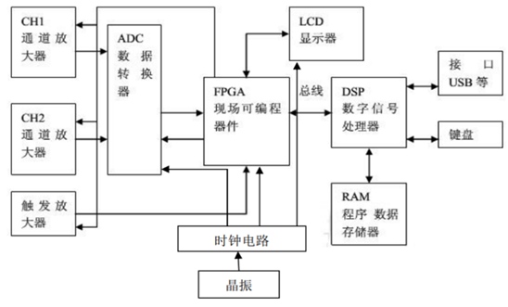

实验使用的仪器从数字的采集、存储（写入）、读出（取出）、测量运算、显示等全过程都采用数字化技术进行处理。这使得示波器的一些操作和测量能够实现自动化或智能化，如亮度对比度的调节、自动设置显示波形、对被测信号的表征参数如周期、频率、电压幅度、脉冲宽度、占空比等既可直接计算并且把结果显示于屏幕，也可以将屏幕显示的内容和测量结果甚至面板设置进行保存，如储存参考波形，输出到打印机、软盘或直接到电脑。
实验使用的数字示波器型号为固纬 GDS-1102B 型数字示波器（参照数字示波器操作简介部分）。数字示波器操作上仍然类同模拟示波器，显示和测量实际上是以模拟示波器的内容为基础加以改进和扩展的。观测波形依然是以“TIME/DIV”旋钮来调节显示多少个波形，同样调节电平“LEVEL”旋钮使波形稳定。但是原来模拟示波器只能标示在操作面板“TIME/DIV ”旋钮上的挡位示值，现在可随着调节对应显示在屏幕的下方，在屏幕上还有与之对应的采样率显示。Y 轴每格电压选择“VOLTS/DIV”等也一样。数字示波器能将信号以一定的时间间隔进行采集并进行数字化处理，所有示波器显示的波形都是在满足一定触发条件下产生的。触发电平（LEVEL）的调节决定了数字示波器何时开始采集数据。和显示波形，一旦触发被正确设定，就可以将不稳定的波形变成有意义的波形。数字示波器的Y轴和X轴扫描信号可源自同一地址，因而同步性能非常好，显示的波形十分稳定，而且可以做到任意选择扫描开始和结束的位置，只要能保持每次扫描开始的位置和结束的位置都相同，波形就是稳定的。
数字示波器与普通模拟示波器相比，它具有如下几大特点：
（1）用液晶显示屏取代了普通模拟示波器的电子射线示波管，因而实验仪器小巧精致。用对比度按键取代了模拟示波器的亮度和聚焦两个调节旋钮，并且设置了对比度自动调节，打开电源后，仪器便会根据环境光线的明暗，自动调节液晶显示屏的明暗对比度。如有需要，对比度也可进行手动调节。
（2）可通过外部控制系统（通常是计算机）进行远程控制操作。
（3）设有内存和 USB 输出接口，既可显示波形，也可将波形、各种设置以及测量数据储存，或者以其它的形式保存。
（4）设有自动设置功能。信号输入后，按下面板上的“AUTOSET”（自动设置）键，示波器可以自动设置 Y 轴、X 轴和触发条件，并且显示输入信号的波形。如果进行其他操作，自动设置功能将自动取消。按下“AUTOSET”键的时间不小于 1s，可以进行其他面板功能设置。
（5）设有帮助功能。按下仪器面板上的“HELP”（帮助）键，可以了解和掌握仪器的使用方法。
数字示波器缺点:
(1)相比模拟示波器，受芯片处理能力和程序算法影响，响应慢；
(2)波形显示受采样率，信号处理及屏幕分辨率限制，没有模拟示波器的波形清晰且容易失真。

数字示波器的数学运算原理
数字示波器的数学运算原理主要基于模拟信号的数字化处理。具体来说，其工作原理可以细分为以下几个步骤：
（1）信号输入与放大：被测信号首先通过耦合电路进入前端放大器，这个放大器的主要作用是增强信号的幅度，以提高示波器的灵敏度和动态范围。
（2）采样与保持：经过放大的信号随后会经过取样/保持电路。这个步骤中，信号会按照一定的时间间隔进行离散采样，以获取一系列的离散样本点。这就是数字示波器将模拟信号转化为数字信号的关键过程，称为采样。
（3）模数转换：采样后的信号会进入模数转换器（ADC）。ADC的主要任务是将连续的模拟信号转换为离散的数字信号。在这个过程中，模拟信号的幅度值等会被转换为二进制数值，然后存入示波器的内部存储器中。
（4）数学运算与处理：存储在内存中的数字信号会被微处理器进行各种数学运算和处理。这些运算可能包括加法、减法、乘法、除法，以及更复杂的如求平均值、求平方根值、求均方根值等。这些运算的目的是提取和分析信号的各种特性，如频率、幅度、相位等。
（5）显示：经过处理的信号波形会最终在示波器的显示屏上显示出来，供用户观察和分析。
数字示波器的数学运算原理主要依赖于模拟信号的数字化转换，以及后续的数字化信号处理和运算。这使得数字示波器能够更精确地捕获和分析各种复杂的电子信号。
2、李萨如图形原理
李萨如图形是基于两个相互垂直的正弦波信号的频率比例和相位差，通过示波器将它们绘制在二维平面上，形成各种美观和复杂的图案。当两个信号的频率比例不是简单的整数关系时，我们就能观察到更为复杂的李萨如图。这是因为两个信号的相位差不断变化，使得绘制的曲线呈现出非常有趣的形态。相位差的改变导致了不同的幅度和方向的合成波形，从而在示波器上形成了复杂的图案。
使用李萨如图形可以测量出两个信号的频率比频率比与相位差。在电工无线电技术中，常利用示波器来观察李萨如图形，并用以测定频率或相位差。在示波器的应用中，李萨如图形(XY模式)就是在X轴和Y轴上输入不同信号(通常同频异相)，把它们有机地叠加起来所形成的一种图形。
以n_{x}和n_{y}分别表示李萨如图形与外切水平线及外切垂直线的切点数，则其切点数与正弦波频率之间有如下关系：

$$\frac{f_{y}}{f_{x}}=\frac{n_{x}}{n_{y}}$$
下图为不同频率比的李萨如图形:
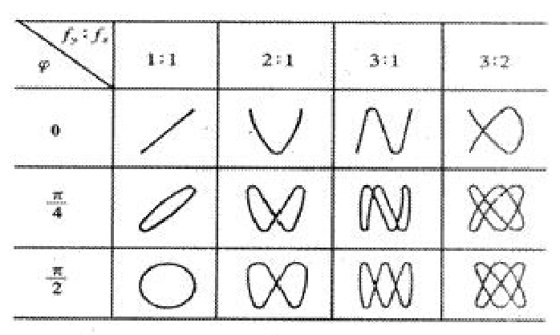
理论上李萨如图形应该是稳定的封闭图形，但在试验中由于误差和仪器的精密度会导致观察到图像的循环状态。因此需要注意正中间观察到的完美的封闭图形。
- 实验内容及操作步骤
1、观测多功能型函数发生器主信号输出的各种波形
步骤一：将数字信号发生器CH1端输出信号输入示波器CH1通道。
步骤二：调出三角波(1KHz,Vpp=3V) (无光标)，拍照；
步骤三：调节函数发生器，输出100Hz,Vpp=6V的正弦波，用主菜单“cursor”键，用光标测量周期T和峰峰值，拍照,将测量结果与设定值比较;
步骤四：对于同一个100Hz，Vpp=6V的正弦波，用主菜单“measure”自动测量，拍照。将测量结果与设定值比较。
2、利用李萨如图形测频率
将函数信号CH1信号输入CH1(x)通道，CH2信号输入CH2(y)通道，令fx=100Hz，调出fy:fx=3/2的李萨如图形，尽可能将图形调节到中间位置，拍照。
数字示波器的数学运算
- 函数信号发生器CH1输出1kHz Vpp=5V正弦信号，CH2输出1.1KHz Vpp=5V正弦信号，示波器显示CH1+CH2，拍照;
② 函数信号发生器CH1输出1kHz Vpp=2V正弦信号，CH2输出1 KHz Vpp=6V方波信号，示波器显示CH1*CH2，拍照;
- 数据记录及数据处理（包括计算公式、计算步骤，误差分析）
1、观测多功能型函数发生器主信号输出的各种波形

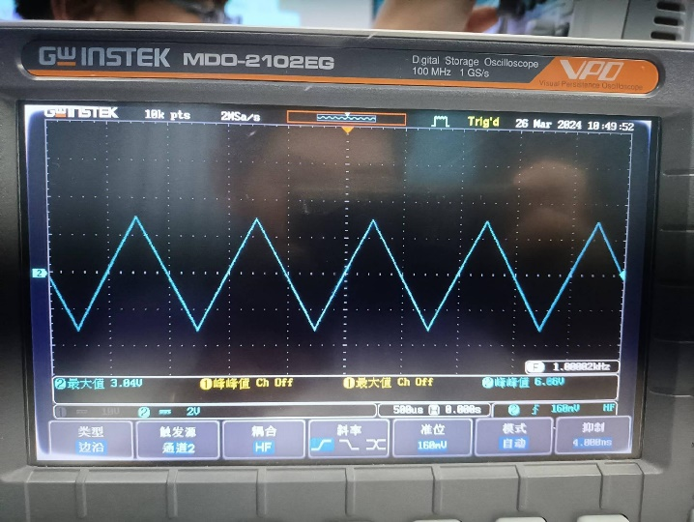

三角波(1kHz,Vpp=3V)
如图（CH2输出），该三角波电信号最大值为3.04V，峰峰值为6.06V。由于Vpp=Vmax-Vmin,可推知该图中测得的三角波电压最小值为-3.02V。

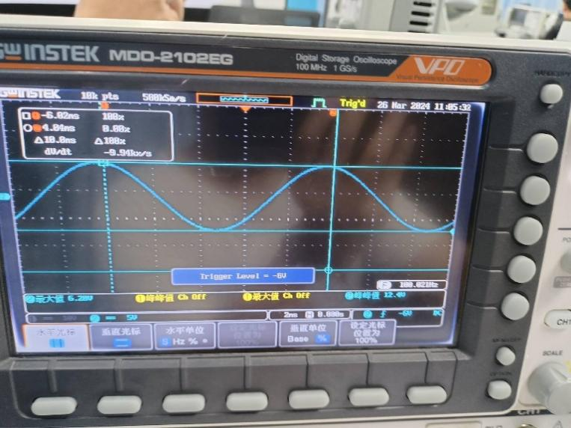
正弦波(100Hz,Vpp=6V)
·cursor光标测量
如图（CH2输出），该正弦波用光标测得周期T为10ms（符合函数信号发生器产生的设定值100Hz正弦波周期0.01s），峰峰值为12.4V。又由图中光标测得电压最大值为6.20V，可知该电信号电压平均值为0V，符合函数信号发生器输出的平均值但较电压设定最大值6V偏大，仍存在0.2V的绝对误差（相对误差为3.33%）。

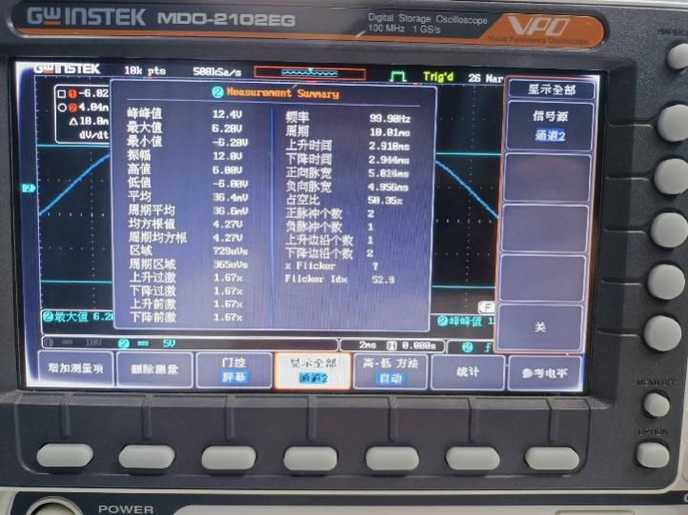
正弦波(100Hz,Vpp=6V)
·measure自动测量
如图（CH2输出），该正弦波用自动测量测得峰峰值为12.4V，电压最大值为6.20V，
均与光标测量值相同。而自动测量所测得周期T为10.01ms，频率为99.90Hz（较符合函数信号发生器产生的设定值100Hz正弦波频率，但仍有0.2V的绝对误差）测得均方根值（有效值）为4.27V，与由设定值推得的均方根值4.24V相比，绝对误差为0.03V,
相对误差为0.71%，误差较小。

2、利用李萨如图形测频率

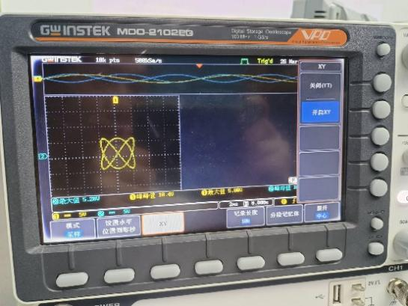

$$f_{y}：f_{x}=3:2$$
如图，CH1的输入通道为x通道，CH2的输入通道为y通道。显示出的李萨如图形符合$f_{y}：f_{x}=3:2$，相位差为π/2的图像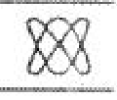，与输入的fy:fx=3/2频率比对应显示效果好。

3、数字示波器的数学运算

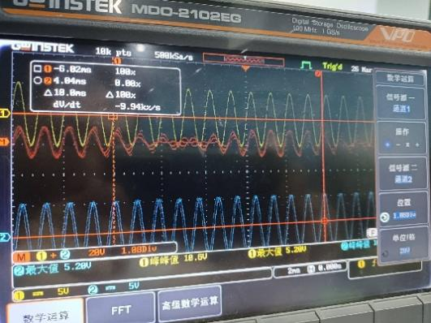
CH1+CH2
函数信号发生器CH1输出1kHz Vpp=5V正弦信号CH2输出1.1KHz Vpp=5V正弦信号，示波器显示CH1+CH2。由于CH1通道和CH2通道的输出频率不同，由波的叠加原理，叠加后无法输出稳定波形（如图中红色不稳定曲线所示）。

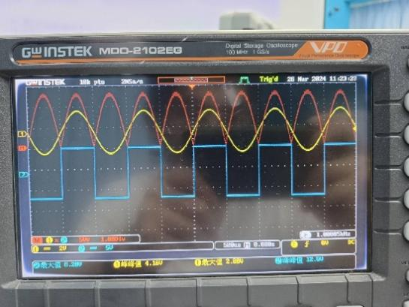
CH1*CH2
函数信号发生器CH1输出1kHz Vpp=2V正弦信号，CH2输出1 kHz Vpp=6V方波信号示波器显示CH1*CH2。由于CH1通道和CH2通道的输出频率相同，由波的叠加原理，叠加后输出稳定波形（如图中红色稳定曲线所示）。显示出的CH1*CH2峰峰值为5V。
- 对实验误差形成的原因进行分析并提出改进办法，或谈谈对该实验的感想
1、误差分析
- 光标测量和自动测量测量两种测量方式得出的测量结果相差不大。但是由于光标测量是人为操作，故可能存在一些误差。
- 自动测量中，可能由于导线中微观结构的影响，使得测得的周期偏大，电压峰峰值偏大。在数字示波器的观测函数信号发生器主信号输出的各种波形实验中，我们对正弦波(100Hz,Vpp=6V)信号分别进行光标和自动测量的方法测量其峰峰值和周期。光标测量的结果：峰峰值为12.4V，周期为10ms。自动测量测量的结果：峰峰值为12.4V，周期为10.01ms。这说明两种测量方式得出的测量结果相差不大。但自动测量受系统误差影响更大，误差比光标测量大。

2、改进办法：使用电阻（阻抗）值更小，内部结构更紧密的电阻，防止其内部产生类似电容或电感的结构。
3、感想：在观察由函数信号发生器产生的波形时，我深刻感受到了波形分析在电子测试和测量中的重要性。不同波形代表了不同的信号特性，对它们的准确测量和分析是理解和改善电子系统性能的关键。利用李萨如图形测频率不仅提高了测量的准确性，也拓宽了我的测量视野。这种方法的应用，使我认识到信号分析和测量技术在实际工程中的多样性和灵活性。在调节和使用数字示波器的过程中，我逐渐掌握了其操作要领和技巧。从如何设置触发条件，到如何调整波形显示参数，再到如何利用数学运算功能进行信号分析，每一步都充满了挑战和收获。
通过这次实验，我深刻体会到了数字示波器在电子测量中的重要作用，也认识到了波形分析和频率测量对于理解和改善电子系统性能的重要性。在实际操作中，我不仅提升了动手能力，还增强了解决问题的能力。同时，我也深刻感受到了理论与实践相结合的重要性，只有将理论知识应用到实际操作中，才能真正理解和掌握它。如将波的叠加原理运用于CH1+CH2,CH1*CH2的数字示波器数学运算中，使我更加理解“频率相同的波才可以叠加”输出稳定波形的规律。我也需要加强对电子测量技术和信号处理理论的学习，以提升自己的专业素养。总的来说，这次数字示波器的调节与使用实验是一次非常有意义的学习经历。它不仅让我掌握了数字示波器的操作技巧，还让我对电子测量技术尤其是电磁波的叠加有了更深入的理解。

